Конспект занятия по интеллектуальному развитию дошкольников

Название работы:
Гармонизация эмоциональной стабильности как средство всестороннего развития ребёнка
«В мире удивительных островов»
Занятия с детьми старшего дошкольного возраста в данном направлении проводится в первой половине дня. Продолжительность занятия 25 – 30 минут. Оптимальная наполняемость групп – 8 – 10 детей. В завершении курса проводится итоговое занятие (которое я представляю вашему вниманию), на которое приглашаются родители.
Работа в рамках данного цикла занятий позволяет развить навыки взаимодействия детей друг с другом, игровых навыков, произвольного поведения, развитие чувства ритма, общей и мелкой моторики, координации движений, внимания, восприятия, логики, речи, воображения. Эмоционально разряжаясь, сбрасывая зажимы, дети становятся мягче, добрее, увереннее в себе, восприимчивее к людям и окружающему миру. Всё это способствует всестороннему развитию.

«В мире удивительных островов»
Цель: помочь ребёнку увидеть необычное в обычном, развивать память, связную речь, воображение, логику, творческие способности, интерес к окружающему миру, развивать невербальные формы общения, дать ребёнку возможность проявить себя через самовыражение.
Материал: игрушечная обезьянка, карта островов, запись мелодий, разрезные картинки «эмоции», блоки Дьенеша, схемы к блокам Дьенеша, поролоновые дорожки, планшеты «Логико-малыш» (по количеству детей), карточки №6 «Что увидел аквалангист?» комплекта «Мир природы. Кто с кем «дружит», игра «Четвёртый лишний», игра «Бусы».

Ход занятия
Детей встречает психолог с мягкой игрушкой. Приветствие.
Психолог: У обезьянки случилась беда - она потеряла свои волшебные бусы на одном из островов и просит нас помочь отыскать этот остров. Поможем этой симпатичной, доброй обезьянке? А чтобы мы не заблудились в незнакомом загадочном мире, предлагает нам карту. Сама она не может в ней разобраться.
Психолог с детьми рассматривают карту.
Психолог: На каждом острове нас ждут испытания. Готовы?
Звучит тихая, весёлая музыка.
Психолог: Тогда посмотрите на карту, самый первый остров называется «Сказочный». Чтобы попасть на него, необходимо сказать волшебные слова. Закрыли глаза:
Дети: «Вокруг себя обернись - на сказочном острове очутись!».
(Звучат колокольчики.)
Психолог: Посмотрите, тут какие-то картинки, их необходимо собрать (работа в парах, сборка разрезных картинок, эмоции: радость, печаль, злость, удивление).
Вопросы:
- какое эмоциональное состояние изображено на каждой из картинок?
- изобразите его на лице (по очереди каждое эмоциональное состояние);
- вспомните, у каких сказочных героев такие лица;
- какого злого персонажа вы знаете (Карабас-Барабас, Бармалей)
- а грустного (Пьеро, петушок)
- вспомните, какой герой часто удивлялся (Незнайка)
- вспомните радостного, веселого персонажа (Буратино, Колобок, три
поросенка).
Дети отвечают. Психолог хвалит детей.
Психолог: Посмотрим на карту. Тут какие-то дорожки. А что это за остров? (Ответы детей). Это остров - «Определяйка». (Дети снимают обувь, каждому ребёнку предлагается схема блоков Дьенеша, нужно пройти по дорожке (кусочки поролона в виде стопы, соединённые лентами) к столу с блоками, выбрать тот, которому соответствует схеме и вернуться обратно).
Психолог: Берите схемы, изучайте и по дорожкам идите за нужным блоком. Дорожек всего 2, поэтому вам необходимо уступать друг другу, чтобы не провалиться в болото... (Под музыку дети приносят нужный блок, проверяют, правильно ли выполнили задание). Обуваются.
Психолог хвалит детей.
Звучит музыка «Шум моря».
Психолог: Мы вышли к морю, нам необходимо плыть. Вдыхаем глубоко носом, выдыхаем через рот, ещё раз. Плывём. Да это же остров «Тихий». А вот и берег.
Как интересно! Вытягиваем шею влево, теперь вправо. Посмотрите вверх, а теперь вниз. Шейка напряжена, смотрим с любопытством: что же там интересного? Крутим головой, устали. Уроните голову на грудь, голова болтается на шее, как на ниточке.
Игра «Море волнуется раз...»
Психолог вместе с детьми: Море волнуется раз,
Море волнуется два,
Море волнуется три,
Морская фигура на месте замри…
Сейчас я угадаю, каких морских обитателей вы изобразили.
Пока вы плыли по морю, возможно увидели много интересного, подойдите к столам и покажите, что же вы увидели.
Работа с планшетами «Логико-малыш». Дети подходят к столам, на которых лежат планшеты с заданием. Проверка выполненного задания.
Вопросы:
- Легко ли тебе было в плавании?
- Какие трудности ты испытывал?
- Что понравилось?
Дети делятся своими мыслями.
Психолог: Молодцы! Посмотрим на карту, какой же следующий остров. Это же остров «Невидимок». Давайте наденем шапки-невидимки (дети надевают воображаемые шапки) и на цыпочках пройдём по нему. Смотрите, в заборе есть лазейка, только узенькая. Попробуем через неё пролезть. (Дети воображают, будто протискиваются сквозь очень узкую щель в заборе). Животики втянули, вытянулись в струнку, чтобы пролезть. Молодцы, все пролезли. Теперь руками и ногами встряхнём и оглядимся по сторонам. Жители острова «Невидимок» тоже приготовили вам испытание. Нужно выбрать из предложенных предметов лишний.
Игра «Четвёртый лишний».
(Для каждого ребёнка имеется поднос с предметами. Дети выполняют задание, объясняя свой выбор).
Психолог хвалит детей.
Психолог: Обезьянка приглашает нас сыграть с ней в игру.
Игра в кругу «Дом, дерево, обезьяна». Психолог произносит слова, а дети по очереди друг за другом показывают (изображают руками и мимикой): дом (руки соединили над головой в виде «крыши»), дерево (изображают дерево), обезьяна (улыбка, руки перед грудью, согнуты в локтях, наклоны вправо-влево).
Психолог: Пока мы с вами играли, не заметили, как очутились на острове «Украшайка». А вы помните, ради чего мы отправились в путешествие? (Ответы детей). Давайте приступим. На столах лежат «бусинки»(геометрические фигуры), которые необходимо в определённой последовательности, не нарушая закономерности, «нанизать на ниточку» по образцу.
Под музыку дети садятся за столы и по образцу «нанизывают» бусинки на нитку...
Какие замечательные, красивые бусы у вас получились. Вопросы:
- Как вы думаете, что чувствует обезьянка?
- Какое стало у неё настроение?
Что это? Звучит музыка «Звероаэробика» Обезьянка приглашает нас в знак благодарности на остров «Непосед».
(под музыку дети выполняют движения в соответствии с текстом).
Итог занятия.
Психолог: Расскажите, на каких островах мы сегодня побывали. Что вы чувствовали? Что вам понравилось в путешествии? Какие вы были, когда вместе путешествовали по островам? Что вы узнали, чему научились?
Ответы детей.
Психолог: Поблагодарим обезьянку за то, что она пригласила нас в увлекательное путешествие и попрощаемся с ней. Улыбнёмся, нам пора возвращаться.
До свидания!

Иллюстративный материал
Карта

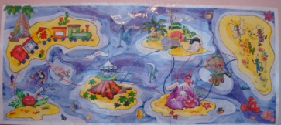

Блоки Дьенеша 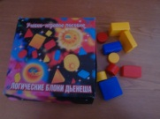

Схемы к блокам Дьенеша

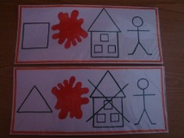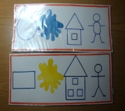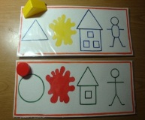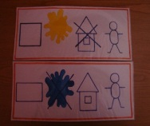

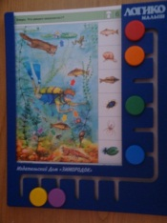
Разрезные картинки
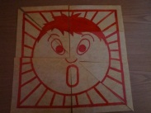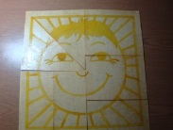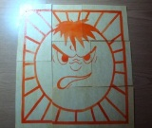
Планшет «ЛОГИКО МАЛЫШ»

Игра «Нанижи бусинки на нитку»
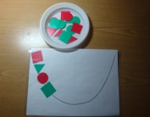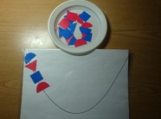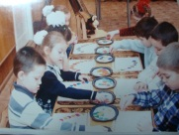

Игра «Четвёртый лишний»
